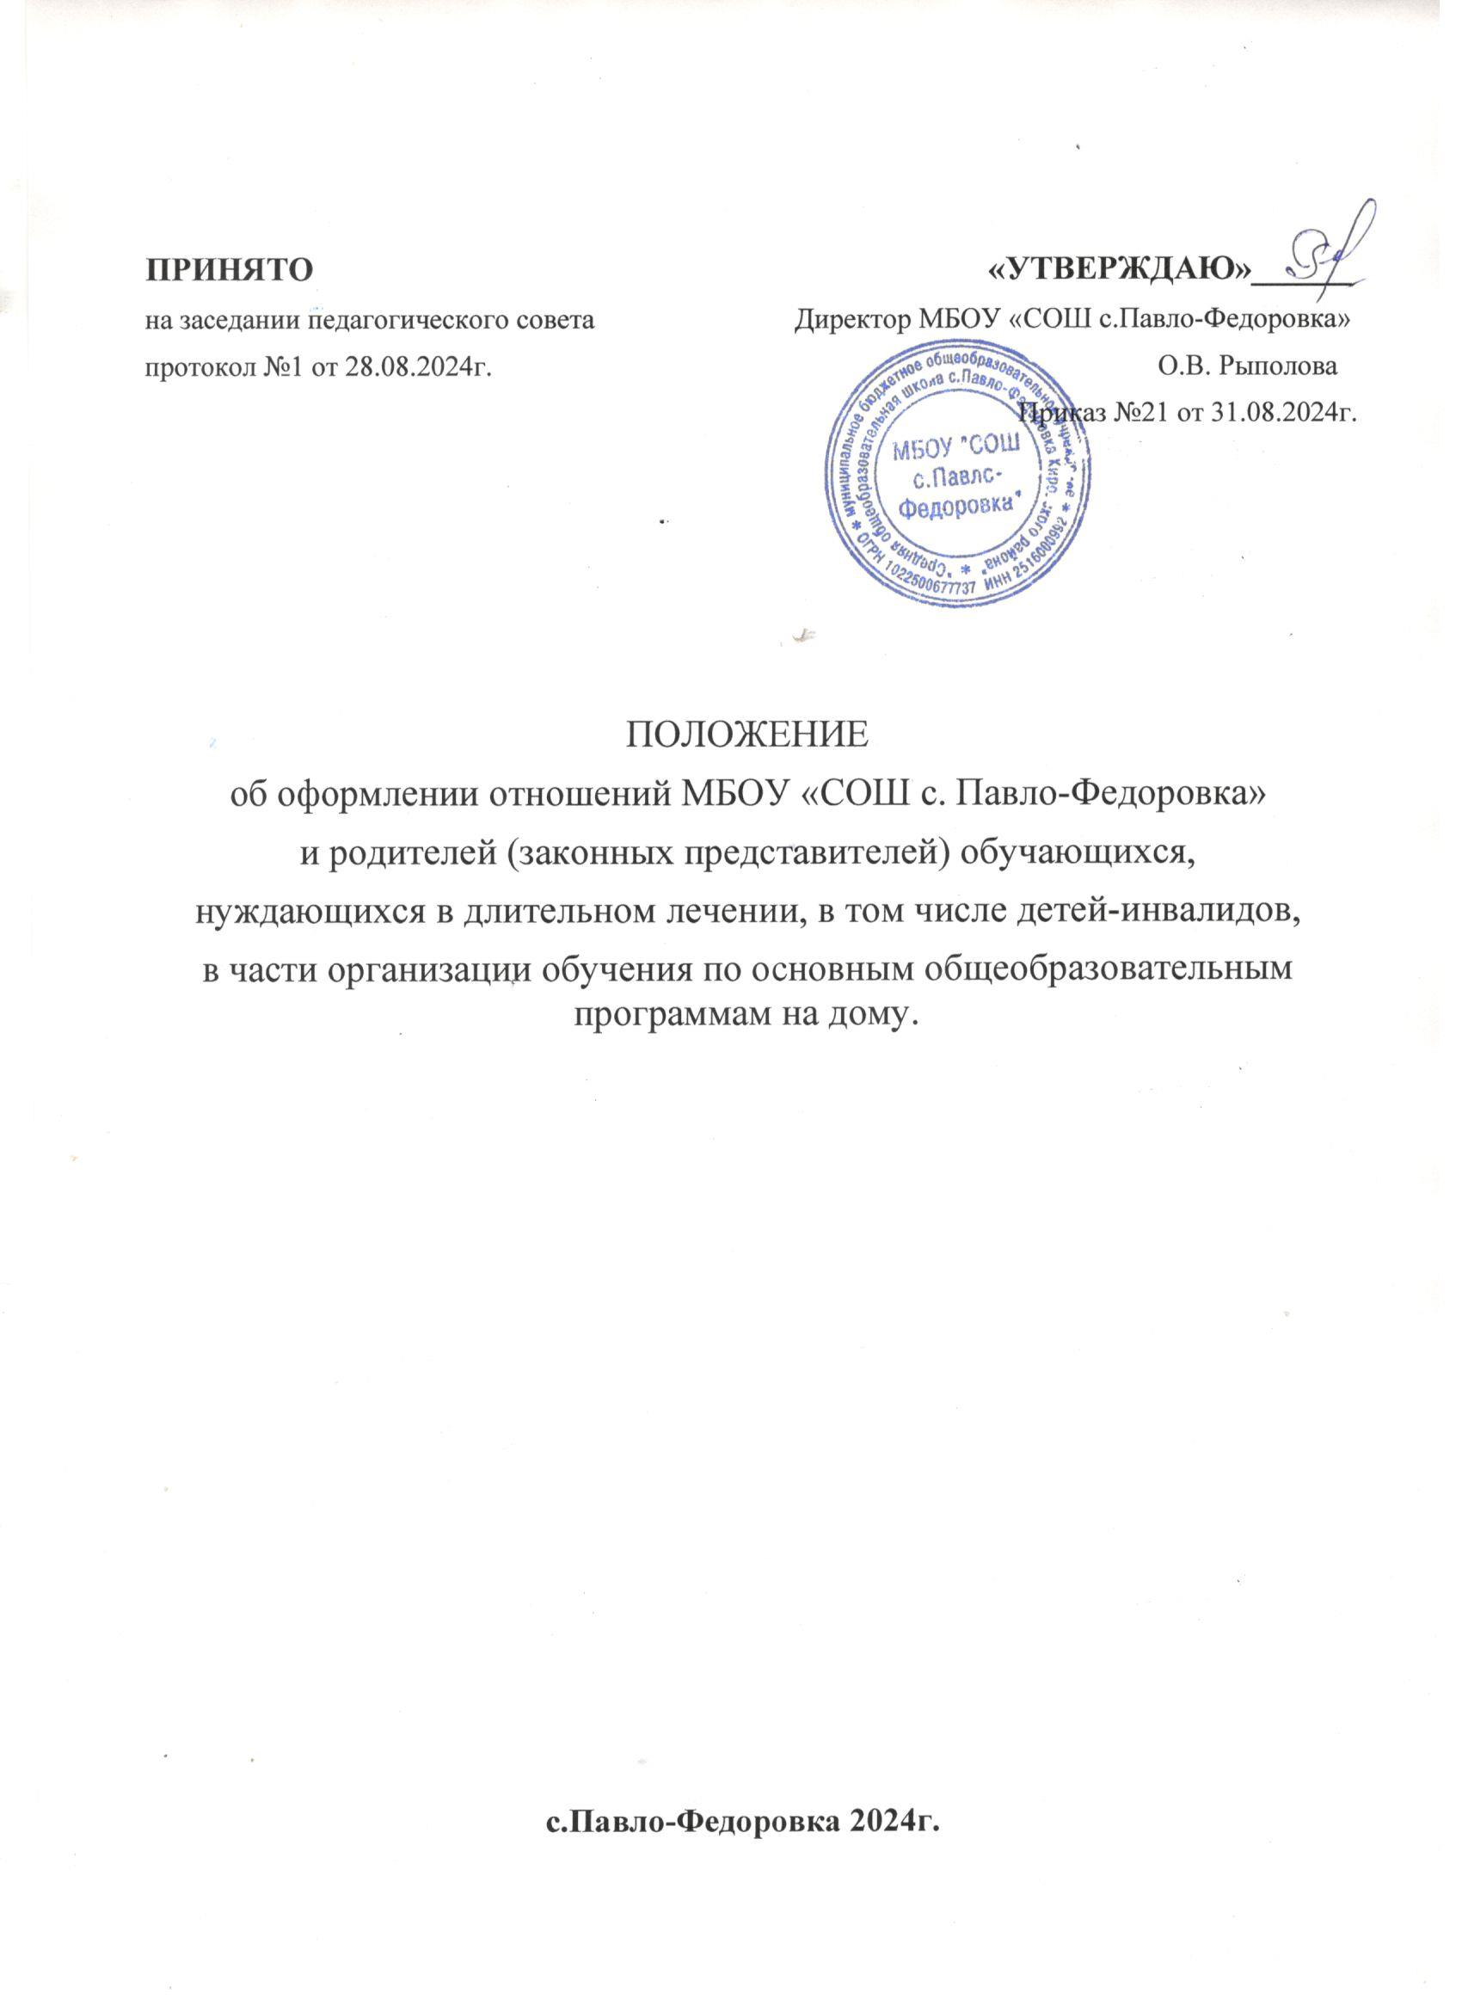

- Общие положения
- Настоящее «Положение об оформлении отношений МБОУ «СОШ с.Павло-Федоровка» и родителей (законных представителей) обучающихся, нуждающихся в длительном лечении, в том числе детей-инвалидов, в части организации обучения по основным общеобразовательным программам на дому», разработано на основании:
- ст. 41 Федерального Закона Российской Федерации от 29 декабря 2012 года № 273-ФЗ «Об образовании в Российской Федерации»;
- Настоящее Положение разработано в целях реализации права на получение образования обучающимися, нуждающимися в длительном лечении, в том числе детьми-инвалидами, по основным образовательным программам на дому и регулирует взаимодействие между участниками образовательных отношений.
- Участниками образовательных отношений при организации обучения по основным общеобразовательным программам, нуждающихся в длительном лечении, в том числе детей-инвалидов на дому являются:
дети, осваивающие основные общеобразовательные программы и нуждающиеся в длительном лечении, в том дети-инвалиды, которые по состоянию здоровья не могут посещать образовательные организации;
дети с ограниченными возможностями здоровья, а также дети-инвалиды, осваивающие адаптированные основные общеобразовательные программы, специальные индивидуальные программы развития;
государственные и муниципальные образовательные организации, осуществляющие на основании лицензии образовательную деятельность по общеобразовательным программам начального общего, основного общего, среднего общего образования, по адаптированным образовательным программам;
медицинские организации;
родители (законные представители) обучающихся, нуждающихся в длительном лечении;
педагогические и иные работники МБОУ «СОШ с.Павло-Федоровка».
- Действие настоящего Положения распространяются на детей, нуждающихся в длительном лечении, а также детей-инвалидов, осваивающих адаптированные основные общеобразовательные программы, специальные индивидуальные программы развития, постоянно или временно проживающих на территории Кировского муниципального района и обучающихся в МБОУ «СОШ с.Павло-Федоровка».
- При организации обучения детей, нуждающихся в длительном лечении, в том числе детей-инвалидов, на дому допускается сочетание различных форм получения образования и форм обучения, индивидуальное и (или) групповое обучение, использование электронных образовательных ресурсов и дистанционных образовательных технологий в соответствии с законодательством.
- Организации образовательного процесса для обучающихся, нуждающихся в длительном лечении, на дому по основным общеобразовательным программам, адаптированным основным общеобразовательным программам, специальным индивидуальным программам развития
  - Организация индивидуального обучения на дому осуществляется МБОУ «СОШ с.Павло-Федоровка», закрепленная за территорией, на которой проживает обучающийся, нуждающийся в длительном лечении.
  - Основанием для организации обучения на дому обучающихся, нуждающихся в длительном лечении, является:
заключение медицинской организации о необходимости обучения на дому;
письменное заявление родителей (законных представителей) обучающегося на имя директора МБОУ «СОШ с.Павло-Федоровка» с просьбой об организации обучения на дому на период, указанный в медицинском заключении (приложение № 1).
  - Отношения между МБОУ «СОШ с.Павло-Федоровка» и родителями (законными представителями) обучающихся индивидуально на дому и условия организации образовательного процесса оформляются договором (приложение № 2), регламентируются уставом и локальными актами МБОУ «СОШ с.Павло-Федоровка».
  - Организация обучения на дому по основным общеобразовательным программам, адаптированным основным образовательным программам, специальным индивидуальным программам развития проводится по индивидуальному учебному плану, который является приложением к договору.
Максимальный общий объем недельной нагрузки, в том числе урочной и внеурочной деятельности, определяется в соответствии с федеральными государственными образовательными стандартами и федеральными государственными требованиями, санитарно-эпидемиологическими требованиями к условиям и организации обучения в МБОУ «СОШ с.Павло-Федоровка».
Индивидуальный учебный план разрабатывается МБОУ «СОШ с.Павло-Федоровка» на основании СанПиН с учетом индивидуальных особенностей обучающегося, медицинских рекомендаций, согласовывается с родителями (законными представителями) обучающегося на дому и утверждается приказом директора МБОУ «СОШ с.Павло-Федоровка».
  - Обучение на дому проводится в соответствии с расписанием занятий, согласовывается с родителями (законными представителями) обучающимися, утверждается приказом директора МБОУ «СОШ с.Павло-Федоровка».
  - В МБОУ «СОШ с.Павло-Федоровка» ведется журнал индивидуального обучения на дому для каждого обучающегося на дому, в котором указываются дата занятия, тема и содержание пройденного материала, количество проведенных часов, домашнее задание и отметки о текущей успеваемости, результатах промежуточной аттестации.
  - Освоение основной образовательной программы, в том числе отдельной части или всего объёма учебного предмета, курса, дисциплины образовательной программы, сопровождается текущей, промежуточной аттестацией обучающихся, проводимой в формах, определенных учебным планом, Положением о промежуточной аттестации.
  - Все отметки обучающегося на дому вносятся в электронный журнал.
  - При организации обучения на дому МБОУ «СОШ с.Павло-Федоровка»
предоставляет обучающимся на время обучения бесплатно учебники, допущенные к использованию при реализации основных общеобразовательных программ, а также учебно-методическую, художественную, справочную литературу, имеющуюся в школьной библиотеке;
обеспечивает специалистами из числа педагогических работников МБОУ «СОШ с.Павло-Федоровка», оказывает методическую и консультативную помощь, необходимую для освоения основных общеобразовательных программ;
оказывает психолого-педагогическую поддержку обучающимся.
- По завершении обучающимися на дому освоения общеобразовательных программ основного общего и среднего общего образования проводится государственная итоговая аттестация в порядке, формах и сроки установленные законодательством.
- Обучающимся, успешно прошедшим государственную итоговую аттестацию, МБОУ «СОШ с.Павло-Федоровка» выдает документы государственного образца о соответствующем уровне образования: выпускникам IX класса - аттестат об основном общем образовании, выпускникам XI класса - аттестат о среднем общем образовании.
- Обучающимся с ограниченными возможностями здоровья (с различными формами умственной отсталости), не имеющим основного общего и среднего общего образования и обучавшимся по адаптированным основным общеобразовательным программам, образовательная организация в связи с завершением обучения выдает свидетельства об обучении.
Приложение № 1
Директору МБОУ «СОШ с.Павло-Федоровка»
____________________________________________
____________________________________________
(Ф. И. О. родителя (законного представителя))

____________________________________________
Ф. И. О. обучающегося (ребенка)
проживающего по адресу:
___________________________________________
___________________________________________
номер телефона:_______________________________
заявление.
Прошу организовать для моего ребенка ________________________________________
__________________________________________________________________________________
(фамилия, имя, отчество год рождения ребенка)
обучение на дому
в период с « _____ » ________________ 202___ г. по « _____ » ________________ 202___ г.

Основание: заключение медицинской организации, выданное « ____ » ____________ 202___ г.
__________________________________________________________________________________
(наименование медицинской организации)
К заявлению прилагаю копию заключения медицинской организации.
Дата __________________ ____________ _______________________
(подпись) (Ф. И. О.)

Приложение № 2
Договор об оказании образовательных
услуг в форме обучения на дому
с.Павло-Федоровка____________________
(наименование населенного пункта) (дата заключения договора)
муниципальное бюджетное общеобразовательное учреждение «Средняя общеобразовательная школа с.Павло-Федоровка», именуемое в дальнейшем «Организация»,
(полное наименование образовательной организации)
лицензия № 73, выданная департаментом образования и науки Приморского края
(наименование органа, выдавшего лицензию, дата выдачи лицензии)
27 января 2016 года,
свидетельство о государственной аккредитации № 16
выданное департаментом образования и науки Приморского края
09 марта 2016 года бессрочно,
в лице руководителя______________________________________________________,
(ФИО руководителя организации)
действующего на основании Устава, с одной стороны, и родитель (законный представитель) ______________________________________________________,
(ФИО родителя (законного представителя))
обучающегося _________________________________________________________,
(ФИО ребенка, класс)
именуемый в дальнейшем «Представитель» и «Обучающийся» с другой стороны, именуемые совместно «Стороны», подписали настоящий договор о нижеследующем
- Предмет договора
- Настоящим договором Стороны определяют взаимные права и обязанности при предоставлении Обучающемуся образовательных услуг в форме обучения на дому, реализующей образовательные программы.
Организацией, реализующей основные общеобразовательные программы начального общего, основного общего, среднего общего образования.
- Организация обучения на дому регламентируется индивидуальным учебным планом /учебным планом (приложение № 1 к приказу), годовым календарным графиком и расписанием занятий (приложение № 2 к приказу).

- Права и обязанности Сторон
- Организация:
- Обязуется обеспечить представление Обучающемуся обучение на дому в рамках федеральных государственных образовательных стандартов по предметам индивидуального учебного плана/учебного плана ______ класса согласно приложению № 1 к настоящему договору из расчета ______ часов в неделю.
- Предоставляет Обучающемуся на время обучения бесплатно учебники и учебные пособия, а также учебно-методические материалы, средства обучения и воспитания.
- Обеспечивает Обучающемуся методическую и консультативную помощь в процессе обучения в соответствии с индивидуальным учебным планом/учебным планом.
- Осуществляет промежуточную аттестацию Обучающегося в период _____________.
- Информирует Представителя, в том числе через сервис «Электронный журнал», размещенный на официальном сайте Организации (указать адрес), о результатах текущего контроля за успеваемостью Обучающегося и итогах промежуточной аттестации.
- Осуществляет перевод Обучающегося в следующий класс по решению педагогического совета на основании результатов промежуточной аттестации.
- Допускает Обучающегося, не имеющего академической задолженности и в полном объеме выполнившего индивидуальный учебный план, к государственной итоговой аттестации по соответствующей образовательной программе.
- Обучающемуся, успешно прошедшему государственную итоговую аттестацию, выдает документ об образовании (аттестат об основном общем образовании/аттестат о среднем общем образовании).
- В целях социальной адаптации при отсутствии медицинских противопоказаний Обучающийся вправе участвовать во внеурочных и внеклассных мероприятиях.
- Организация имеет право требовать от Обучающегося и Представителя соблюдения Устава Организации, Правил внутреннего распорядка Организации, Правил для обучающихся и иных локальных актов Организации, регламентирующих ее деятельность.
- Представитель:
- Обеспечивает условия для организации образовательного процесса Обучающегося*, включая организацию рабочего места Обучающегося и педагогического работника в соответствии с расписанием учебных занятий и наличие необходимых канцелярских принадлежностей в количестве, соответствующем возрасту и потребностям Обучающегося.
- Обеспечивает выполнение Обучающимся заданий педагогических работников и предоставление их педагогическим работникам.
- Выполняет и обеспечивает выполнение Обучающимся Устава Организации, Правил внутреннего распорядка Организации, Правил для обучающихся и иных локальных актов Организации, регламентирующих ее деятельность.
- Своевременно предоставляет Организации необходимые документы и сведения о личности и состоянии здоровья Обучающегося и сведения о родителях (законных представителях), а также сообщает об их изменении.
- Имеет право на получение в доступной форме информации о результатах освоения Обучающимся образовательной программы.
- Имеет право присутствовать на учебных занятиях.
- Обучающийся:
- Выполнение задания педагогических работников и предоставляет их педагогическим работникам.
- Выполняет Устав Организации, правила внутреннего распорядка Организации, Правила для обучающихся и иные локальные акты Организации, регламентирующие ее деятельность.
- Пользуется академическими правами обучающихся.

- Срок действия договора
Настоящий договор вступает в силу с момента его подписания Сторонами и действует по ________________ 202__ г.
Договор может быть изменен, дополнен по соглашению Сторон, либо в соответствии с действующим законодательством Российской Федерации.

- Порядок расторжения договора
- Настоящий договор расторгается:
- При отчислении Обучающегося из Организации по заявлению Представителя, в том числе в связи с получением образования (завершением обучения);
- По соглашению Сторон.
- Договор может быть расторгнут в одностороннем порядке по заявлению Представителя.
- При ликвидации или реорганизации; обязательства по данному договору переходят к правопреемнику Организации.

- Заключительная часть
- Настоящий договор составлен в 2-х идентичных экземплярах по одному для каждой из Сторон. Один экземпляр хранится в Организации, другой – у Представителя. Оба экземпляра имеют равную юридическую силу.
- Адреса и подписи Сторон.
Организация  МБОУ «СОШ с.Павло-Федоровка»  692081 с.Павло-Федоровка  Ул. Школьная 1  директор МБОУ «СОШ с.Павло-Федоровка»  ________________ ________________  « ____ » _______________ 201___ г. | Представитель  ________________________________  ________________________________  ________________________________  ________________________________  _____________ __________________  « ____ » _______________ 201____ г.

